体检温馨提示
地址：四川省第二中医医院和跃健康管理中心河畔分院（成都市金牛区星辉西路12号）。
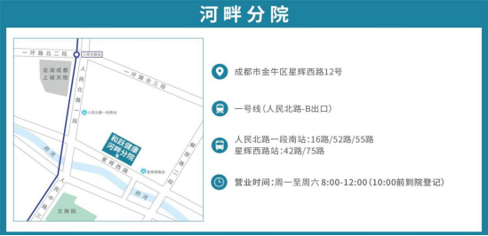
1、体检当日请持本人身份证或其他有效证件于7:50-10：00到达体检中心，体检中心10:30以后不再采血。建议尽早到达门店开始体检，避免因空腹时间过长，机体的代偿反应可能使血糖等检查结果失真。
2、体检前三天宜清淡饮食，勿饮酒，勿食猪肝、猪血等含血性之食物，勿食油腻、不易消化之食物。
3、体检前一天晚上20:00后禁食，22：00后禁水，避免进行剧烈运动，避免情绪激动，保证充分睡眠，以保证体检结果的准确性。
4、体检当天着便装，勿穿带有金属的衣裤，勿携带贵重饰品，勿穿连衣裙，尽量避免穿着连裤袜。
5、体检当日须空腹（高血压、心脏病、糖尿病等慢性疾病患者可少量水服药），空腹项目完毕后，由体检中心提供自助式营养早餐。
6、近视眼可佩戴眼镜，查矫正视力。
7、有晕血、晕针的受检者请提前与采血护士沟通；采血后立即压迫针孔三分钟，防止出血，勿揉局部。
8、参加X线检查，请勿佩戴首饰，勿穿带有金属钮扣的衣服，建议女性体检当天穿无钢圈内衣。
9、哺乳期女性及半年内计划备孕的受检者（包括男性），不宜做放射性检查（DR、CT等）；
10、请勿隐瞒病史，若曾经住过院或做过手术，请主动告知医生。
11、体检中心设置有储物柜，方便存放随身物品（贵重物品请自行保管），如有需要，请与服务台护士联系。
12、请在体检过程中配合导检人员的引导，遇到任何问题可咨询导检人员。体检过程中遇到任何问题，请及时联系项目负责人:何明 13094428649（微信同号）

